Gâteau Alexandra
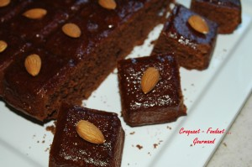 Pour 6 Croquants-Gourmands
- 80 g de Maïzena
- 20 g de farine
- 120 g de sucre en poudre (vanillé maison pour moi)
- 75 g de beurre
- 75 g d'amandes en poudre
- 100 g de chocolat noir
- 4 œufs
- ½ sachet de levure chimique
- 2 càs de rhum
- confiture d'abricot
- amandes (facultatif)
1 moule carré de 21 cm de côté beurré
Préchauffage du four à 170°C (chaleur tournante).
Faire fondre le chocolat coupé en morceaux avec le beurre (micro-ondes pour moi).
Laisser refroidir.
Mélanger dans le bol du robot la farine, la Maïzena, la levure, le sucre et la poudre d'amandes.
Ajouter les œufs et fouetter.
Incorporer le mélange chocolat-beurre et le rhum et fouetter jusqu'à ce que le mélange soit bien lisse.
Verser dans le moule.
Enfourner pour 40 minutes environ.
Laisser tiédir le gâteau avant de le démouler.
Napper de confiture d'abricot et décorer à votre guise.

